支援が必要な人へのインクルーシブ手帳
岐阜市サポートブック

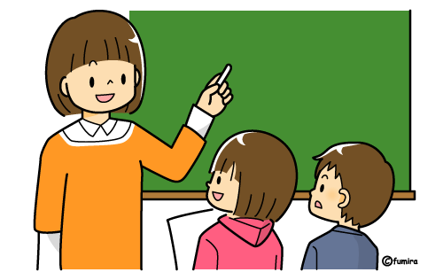
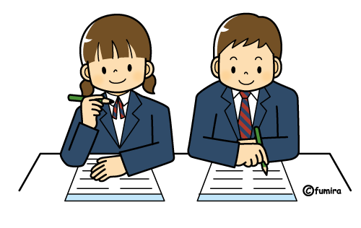
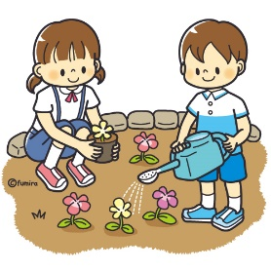
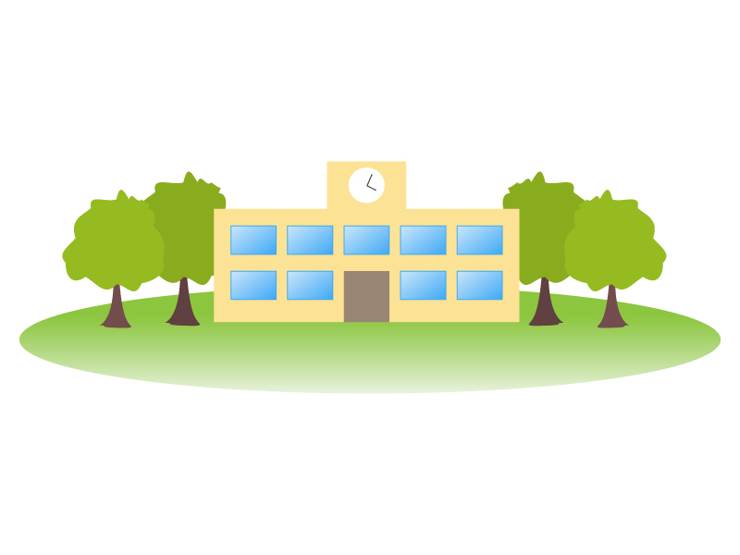





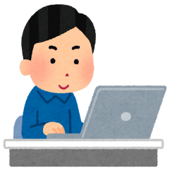




支援が必要な人へのインクルーシブ手帳「岐阜市サポートブック」
取り扱い等について

このサポートブックは、ご本人の支援を共通理解し、引き継いでいくために必要な情報を整理していくことを目的としています。

・各ライフステージにおける成長の過程、各支援機関での相談内容や支援の記録等、ご本人の情報をこの一冊にまとめておくことにより、周囲の人に理解してもらうためのツールとしてご利用いただけます。
・お子さんや重度の障がいのある人は、自分の状況や思いを伝えることが難しく、ご本人のことをよく理解しているご家族がご本人の特性や日常の生活で必要な支援、親としての思いや願い等、書き残しておくことで、一貫した支援が受けられるようにすることに役立ちます。
・「親亡き後」「緊急時」「災害時」等、ご本人やご家族にもしもの時のために『備えておくこと』は大切です。将来その情報が必要となった時に活用していただけるよう準備しておきましょう。

サポートブックは、ご本人またはご家族が所持するものです。
支援者等と必要に応じて共有できるように保管場所を決めておくのもよいでしょう。

〇記入にあたって
ご本人の意思決定に配慮しつつ、支援を必要とする人が生涯にわたり、地域で安心・安全な生活を送ることができ、周囲のサポートを受けながらその人らしく生きていけるように『未来への道標として』つながることを願い、ご本人・ご家族・支援者と作成していくものとなります。

・全部記入して、空欄をうめていくことは大変です。書きやすいところから記入する、必要なページを足していくことで、使い勝手のよい『私のオリジナル手帳』としていくとよいでしょう。
・わかりやすくするために写真を貼ったり、絵を描いておくのもよいです。
・昔の情報を記入したページも捨てずに残しておくと『成長の記録』になり、のちに役立つ情報になります。
・ご本人の成長の様子を書き込むほか、窓口でサポートブック（ファイル付き）を入手された方は、医療機関や関係機関から提供された資料等も差し込めるようになっていますので、あわせて保管してください。

用紙は、岐阜市ホームページからダウンロードをすることができます。用途に応じて必要なページを追加してお使いください。

https://www.city.gifu.lg.jp/kenko/syougaisyafukushi/1004678/1004685/1004692.html

ページ番号検索 1004692

○ご家族のみなさまへ
関係機関へご本人の状況を伝えることが理解につながります。このサポートブックをそのツールとして活用し、周囲の方の理解と支援、そして連携につなげていきましょう。

○関係機関のみなさまへ
大切な個人情報が含まれていますので、十分注意して取扱いましょう。
支援に関わらない第三者に情報提供すること、また承諾なしにコピー等して二次的に使用することは禁止します。
関係機関同士で活用される際には、ご本人・ご家族の了承を得ていただきますようお願いいたします。

この岐阜市サポートブックは、岐阜市障害者総合支援協議会において関係者による協議のもと作成しました。
様式等については見直しを行っていきますので、ご意見・ご要望がありましたら、岐阜市障がい福祉課へお申し付けください。

もくじ

１ わたしのこと

■本人情報 ・・・ １
■家族について知っておいてほしいこと ・・・ ２
■家族・親族などの関係図 ・・・ ３
■手帳および認定 ・・・ ４
■障がい特性 ・・・ ５
■健康状態 ・・・ ６
■発達の記録（母子健康手帳参考） ・・・ ９
■通園と通学の記録 ・・・１０
■利用しているサービス等 ・・・１１

２ 相談と支援の記録

■相談歴 ・・・１３
■日常生活の様子 ・・・１４
■１年間の予定や行事 ・・・１７
■集団生活の状況 ・・・１８
■コミュニケーションの状況と対応 ・・・１９
■対応に困った時の記録 ・・・２０

３ その他 ・・・２１

付録ノート
将来のこと ・・・ 将来－１ ～ 将来－ ７
緊急時のこと ・・・ 緊急－１ ～ 緊急－ ３
災害時のこと ・・・ 災害－１ ～ 災害－１１

１ わたしのこと
年 月 日
記入者（本人または代筆者氏名）： （続柄： ）

■本人情報 （該当するものに✔・記入してください）
ふりがな |  |  | 生年月日 | 年 月 日 |  |  |  |  | 血  液  型 | （Rh ）
氏名
住所 |  | 〒 － | 性別
岐阜市  （校区： ） |  |  | 本人の連絡先 | 自宅（固定電話） |  | □有 ・ □無
 |  |  | 本人の連絡先 | □TEL  □FAX
 |  |  | 本人の連絡先 | 携帯電話 |  |  | □有 ・ □無
 |  |  | 本人の連絡先 | 📱  電話番号
本籍地 |  |  | 本人の連絡先 | メールアドレス |  |  |  | □有 ・ □無
地区の民生委員・児童委員  氏名（ ）  ☏ （ ） |  |  | 本人の連絡先
 |  |  | 本人の連絡先 | 携帯
 |  |  | 本人の連絡先 | パソコン
■家族構成
－１－
続柄 | 氏名 | 生年月日 | 同別居
 |  | 年 月 日 | 同居 ・ 別居
 |  | 年 月 日 | 同居 ・ 別居
 |  | 年 月 日 | 同居 ・ 別居
 |  | 年 月 日 | 同居 ・ 別居
 |  | 年 月 日 | 同居 ・ 別居
 |  | 年 月 日 | 同居 ・ 別居
 |  | 年 月 日 | 同居 ・ 別居
■家族について知っておいてほしいこと

氏名 |  | 本人との続柄
特記事項（例えば…就労時間、既往歴、支援者について等）

氏名 |  | 本人との続柄
特記事項（例えば…就労時間、既往歴、支援者について等）

氏名 |  | 本人との続柄
特記事項（例えば…就労時間、既往歴、支援者について等）
－２－
■家族・親族などの関係図
年 月 日 時点

父方祖父
父方祖母
母方祖父
母方祖母

自分

母
父

配偶者

■緊急連絡先（もしもの時の連絡先リスト）
－３－
年 月 日 時点
（ふりがな）  氏名 | 関係 | 連絡先 | 備考
（ ） |  | 〒 -  TEL：
（ ） |  | 〒 -  TEL：
（ ） |  | 〒 -  TEL：
（ ） |  | 〒 -  TEL：
■手帳および認定 （該当するものに✔・記入してください）
手帳・認定等 |  | 交付日 | 等級・障害名・診断名 | 期限等
□ | 身体 | 年 月 日 | 種 級  【障害名】 | □再診査年月  年 月  □再診査要なし
□ | 身体 | 年 月 日 | 種 級  【障害名】 | □再診査年月  年 月  □再診査要なし
□ | 身体 | 年 月 日 | 種 級  【障害名】 | □再診査年月  年 月  □再診査要なし
□ | 療育 | 年 月 日 | Ａ・Ａ１・Ａ２・Ｂ１・Ｂ２  【診断名】 | □再判定年月  年 月  □再判定の要なし
□ | 療育 | 年 月 日 | Ａ・Ａ１・Ａ２・Ｂ１・Ｂ２  【診断名】 | □再判定年月  年 月  □再判定の要なし
□ | 療育 | 年 月 日 | Ａ・Ａ１・Ａ２・Ｂ１・Ｂ２  【診断名】 | □再判定年月  年 月  □再判定の要なし
□ | 療育 | 年 月 日 | Ａ・Ａ１・Ａ２・Ｂ１・Ｂ２  【診断名】 | □再判定年月  年 月  □再判定の要なし
□ | 精神 | 年 月 日 | 級 【診断名】 | 年 月 日
□ | 精神 | 年 月 日 | 級 【診断名】 | 年 月 日
□ | 精神 | 年 月 日 | 級 【診断名】 | 年 月 日
□ | 難病 | 年 月 日 | 【診断名】 | 年 月 日
□ | 難病 | 年 月 日 | 【診断名】 | 年 月 日
□ | 難病 | 年 月 日 | 【診断名】 | 年 月 日
□ | 無
障害支援  区分 |  | □有 （ 区分 ） ・ □無
介護認定 |  | □有（ 要支援 ／ 要介護 ） ・ □無
手帳等 保管場所：

■補装具・日常生活用具の利用状況
－４－
－６－
年月日 | 種類
■障がい特性 （該当するものに✔・記入してください）
年 月 日 時点

－５－
身体的
□ | 四肢欠損 | 部位 | （ ）
□ | 麻痺 | 部位 | □ | 右上肢 | □ | 左上肢
□ | 麻痺 | 部位 | □ | 右下肢 | □ | 左下肢
□ | 医療的ケア |  | □ | ストーマ | □ | 吸引
□ |  |  | □ | 経管栄養 | □ | 気管切開
□ |  |  | □ | 中心静脈栄養 | □ | 人工呼吸器
□ |  |  | □ | カテーテル | □ | モニター
□ |  |  | □ | その他（ ）
精神的
□ | てんかん |  | →服薬コントロール □可 ・ □不可
□ |  |  | （発作の前兆・頻度・状態等）
□ | 幻覚・妄想 |  | →服薬コントロール □可 ・ □不可
□ |  |  | （頻度・状態）
□ | 自傷・他害 |  | □自分の体を叩く・傷つける □大量服薬  □物を壊す □他人を叩く・蹴る  □大声・奇声を出す  □その他（ ）
□ | 強度行動障がい |  | □激しいこだわり □器物破損 □睡眠障害  □粗暴行為 □多動・行動停止 □パニック  □突発的な行動 □感覚過敏・感覚鈍麻  □異食 □過食  □その他（ ）
その他 配慮を要する事項 （関わり方など）
例えば…医療的ケアについて（実施されている医療行為・対応等）
こだわりについて（特定の考え・物・人等）
パニックについて（予防方法／起こしやすいきっかけ・時間・場所／落ち着く方法・場所等）

■健康状態
年 月 日 時点
＜かかりつけの医療機関＞

医療機関名 | 診療科 | 主治医 | 病気・症状 | 通院状況

＜常用薬：毎日飲んでいる薬＞
薬の名前 | 回数 | 飲み方 | 処方年月
 | 回／日 | 食前 ・ 食後 ・ 食間 ・寝る前 | ／
 | 回／日 | 食前 ・ 食後 ・ 食間 ・寝る前 | ／
 | 回／日 | 食前 ・ 食後 ・ 食間 ・寝る前 | ／
 | 回／日 | 食前 ・ 食後 ・ 食間 ・寝る前 | ／
 | 回／日 | 食前 ・ 食後 ・ 食間 ・寝る前 | ／
＜常備薬：症状が出たときに使う薬（とんぷくなど）＞
薬の名前 | 症状等 | 飲み方・使い方 | 処方年月
 |  |  | ／
 |  |  | ／
 |  |  | ／

＜おくすり手帳＞ □有 ・ □無

※処方箋があれば、ポケットホルダーに入れておきましょう。

－６－
■健康保険 （該当するものに✔・記入してください）
年 月 日 時点

健康保険証 | 保険の種類 | 国民健康保険 ・ 社会保険・ 後期高齢者医療
健康保険証 | 記号・番号
健康保険証 | 被保険者名
重度心身障害者医療費受給者証 |  | □有 ・ □無
自立支援医療 |  | □有 ・ □無
健康保険証・受給者証等 保管場所：

■アレルギーについて
年 月 日 時点

□有 ・ □無 有に✔した方は、下記の欄も記入してください。

アレルギーの原因 | 症状 | 対処方法

■受診のとき気をつけてほしいこと
年 月 日 時点
待 合 室
診 察 室
注射等処置

－７－
■予防接種の履歴及びり患状況について
－８－
ワクチンの種類 |  | 接種年月日 | 備考
インフルエンザ菌ｂ型（Hib） | 初回１回目 | 年 月 日
インフルエンザ菌ｂ型（Hib） | ２回目 | 年 月 日
インフルエンザ菌ｂ型（Hib） | ３回目 | 年 月 日
インフルエンザ菌ｂ型（Hib） | 追 加 | 年 月 日
小児  肺炎球菌 | 初回１回目 | 年 月 日
小児  肺炎球菌 | ２回目 | 年 月 日
小児  肺炎球菌 | ３回目 | 年 月 日
小児  肺炎球菌 | 追 加 | 年 月 日
B型肝炎 | 初回１回目 | 年 月 日
B型肝炎 | ２回目 | 年 月 日
B型肝炎 | ３回目 | 年 月 日
ロタ  ウイルス | 初回１回目 | 年 月 日
ロタ  ウイルス | ２回目 | 年 月 日
ロタ  ウイルス | ３回目 | 年 月 日 | ※ ロタテックのみ、3回目
三種混合(※1),  四種混合(※2)  または  五種混合(※3) | 第１期１回目 | 年 月 日 | ※1 ジフテリア・百日せき・破傷風  ※2 ジフテリア・百日せき・破傷風・不活化ポリオ  ※3 ジフテリア・百日せき・破傷風・不活化ポリオ・  インフルエンザ菌b型（HIb）
三種混合(※1),  四種混合(※2)  または  五種混合(※3) | ２回目 | 年 月 日
三種混合(※1),  四種混合(※2)  または  五種混合(※3) | ３回目 | 年 月 日
三種混合(※1),  四種混合(※2)  または  五種混合(※3) | 追 加 | 年 月 日
二種混合(※4) | 第２期 | 年 月 日 | ※4 ジフテリア・破傷風
ポリオ  ＊生ﾜｸﾁﾝのみは２回で終了 | 初回１回目 | 年 月 日
ポリオ  ＊生ﾜｸﾁﾝのみは２回で終了 | ２回目 | 年 月 日
ポリオ  ＊生ﾜｸﾁﾝのみは２回で終了 | ３回目 | 年 月 日
ポリオ  ＊生ﾜｸﾁﾝのみは２回で終了 | 追 加 | 年 月 日
ＢＣＧ（結核） |  | 年 月 日
麻しん・風しん  （MR） | 第１期 | 年 月 日
麻しん・風しん  （MR） | 第２期 | 年 月 日
水痘  （水ぼうそう） | １回目 | 年 月 日
水痘  （水ぼうそう） | ２回目 | 年 月 日
日本脳炎 | 第１期１回目 | 年 月 日
日本脳炎 | ２回目 | 年 月 日
日本脳炎 | 追 加 | 年 月 日
日本脳炎 | 第２期 | 年 月 日
HPV  （子宮頸がん）  ＊女子のみ | １回目 | 年 月 日
HPV  （子宮頸がん）  ＊女子のみ | ２回目 | 年 月 日
HPV  （子宮頸がん）  ＊女子のみ | ３回目 | 年 月 日

定期外予防接種等 | 接種またはり患年月日
おたふくかぜ（流行性耳下腺炎） | 接種・り患 年 月 日
インフルエンザ | 接種・り患 年 月 日
 | 接種・り患 年 月 日
■発達の記録（母子健康手帳参考）

妊娠中の経過 | □順調 □切迫流早産 時期： 特記事項：
出産の状態・検査の記録 | 妊娠期間 週 日
出産の状態・検査の記録 | 出生体重 ｇ |  | 頭囲 cm
出産の状態・検査の記録 | □新生児仮死 □保育器使用（ 日間） □黄疸（ ）  □先天性代謝異常検査（ ）  □新生児聴覚検査（ ）  特記事項
保護者の記録 | 首のすわり | か月 | あやすとよく笑う | か月
保護者の記録 | ねがえり | か月 | 話しかけるような  声を出す | か月
保護者の記録 | ひとりすわり | か月 | 話しかけるような  声を出す | か月
保護者の記録 | はいはい | か月 | 機嫌よくひとりで  遊ぶ | か月
保護者の記録 | つかまり立ち | か月 | 機嫌よくひとりで  遊ぶ | か月
保護者の記録 | 指で小さいものをつまむ | か月 | ささやき声での呼びかけにふりむく | か月
保護者の記録 |  |  | 後追い | か月
保護者の記録 | つたい歩き | 歳 か月 | バイバイ等身振りをする | か月
保護者の記録 |  |  | かんたんなことばが  わかる | 歳 か月
保護者の記録 | ひとり歩き | 歳 か月 | 意味のあることばを話す | 歳 か月
保護者の記録 | コップで飲む | 歳 か月 | 意味のあることばを話す | 歳 か月
保護者の記録 | 走る | 歳 か月 | ２語文を話す | 歳 か月
保護者の記録 | スプーンを使う | 歳 か月
保護者の記録 | 手を使わずに階段をのぼる | 歳 か月 | 丸（円）を書く | 歳 か月
保護者の記録 | 手を使わずに階段をのぼる | 歳 か月 | 名前を言う | 歳 か月
保護者の記録 | 階段2-3段の高さから飛び降りる | 歳 か月 | お手本を見て十字を書く | 歳 か月
保護者の記録 | 片足でケンケンする | 歳 か月 | おしっこの自立 | 歳 か月
保護者の記録 | はさみを使う | 歳 か月
保護者の記録 | でんぐり返し | 歳 か月 | 思い出して絵をかく | 歳 か月
保護者の記録 | はっきりとした  発音で話す | 歳 か月 | うんちの自立 | 歳 か月
保護者の記録 | はっきりとした  発音で話す | 歳 か月 | 四角をまねて書く | 歳 か月
保護者の記録 | 片足で5-10秒間立つ | 歳 か月 | 前後左右がわかる | 歳 か月
保護者の記録 | 片足で5-10秒間立つ | 歳 か月 | ひらがなの読み書き | 歳 か月
■通園と通学の記録
－９－
和暦、西暦 | 学年 | クラス | 担任名 | 保育園（所）・幼稚園名 |  | 特記事項
年 | ０歳児
年 | １歳児
年 | ２歳児
年 | 年少
年 | 年中
年 | 年長
小学校 |  |  |  | 住所 TEL
和暦、西暦 | 学年 | クラス | 担任名 | 通学方法 | 特記事項
年 | １年
年 | 2年
年 | 3年
年 | 4年
年 | 5年
年 | 6年
中学校 |  |  |  | 住所 TEL
和暦、西暦 | 学年 | クラス | 担任名 | 通学方法 | 特記事項
年 | １年
年 | 2年
年 | 3年
特支・高等学校・専門学校 |  |  |  | 住所 TEL
和暦、西暦 | 学年 | クラス | 担任名 | 通学方法 | 特記事項
年 | 1年
年 | 2年
年 | 3年
■就労の記録
－１０－
会社名 | 入社年月 | 就労形態 | 担当者 | 退社理由・年月
 | 年 月
 | 年 月
 | 年 月
特記事項
■利用しているサービス等 （該当するものに✔・記入してください）
年 月 日 時点
障害福祉  サービス  利用 | □ | 有 | 相談支援  事業所 |  |  |  | 相談支援  専門員
障害福祉  サービス  利用 | □ | 無 | →基幹相談支援サテライトとの関わり □有 ・ □無
障害福祉  サービス  利用 | □ | 有 | 相談支援  事業所 |  |  |  | 相談支援  専門員
障害福祉  サービス  利用 | □ | 無 | →基幹相談支援サテライトとの関わり □有 ・ □無
障害福祉  サービス  利用 | □ | 有 | 相談支援  事業所 |  |  | 相談支援  専門員
障害福祉  サービス  利用 | □ | 無 | →基幹相談支援サテライトとの関わり □有 ・ □無
－１１－
利用中の障害福祉サービス |  |  | サービス提供事業所名
 |  |  | 利用期間 | 担当者
障がい児 | □ | 児童発達支援
障がい児 | □ | 児童発達支援 | ～
障がい児 | □ | 居宅訪問型児童発達支援
障がい児 | □ | 居宅訪問型児童発達支援 | ～
障がい児 | □ | 医療型児童発達支援
障がい児 | □ | 医療型児童発達支援 | ～
障がい児 | □ | 放課後等デイサービス
障がい児 | □ | 放課後等デイサービス | ～
障がい児 | □ | 保育所等訪問支援
障がい児 | □ | 保育所等訪問支援 | ～
障がい児・者 | □ | 日中一時支援事業
障がい児・者 | □ | 日中一時支援事業 | ～
障がい児・者 | □ | 移動支援
障がい児・者 | □ | 移動支援 | ～
障がい児・者 | □ | 居宅介護
障がい児・者 | □ | 居宅介護 | ～
障がい児・者 | □ | 同行援護
障がい児・者 | □ | 同行援護 | ～
障がい児・者 | □ | 行動援護
障がい児・者 | □ | 行動援護 | ～
障がい児・者 | □ | 重度障害者等包括支援
障がい児・者 | □ | 重度障害者等包括支援 | ～
障がい児・者 | □ | 短期入所
障がい児・者 | □ | 短期入所 | ～
障がい者 | □ | 重度訪問介護
障がい者 | □ | 重度訪問介護 | ～
障がい者 | □ | 生活介護
障がい者 | □ | 生活介護 | ～
障がい者 | □ | 療養介護
障がい者 | □ | 療養介護 | ～
障がい者 | 利用中の障害福祉サービス |  | サービス提供事業所名
障がい者 |  |  | 利用期間 | 担当者
障がい者 | □ | 自立訓練（機能訓練・生活訓練）
障がい者 | □ | 自立訓練（機能訓練・生活訓練） | ～
障がい者 | □ | 就労移行支援
障がい者 | □ | 就労移行支援 | ～
障がい者 | □ | 就労継続支援Ａ型
障がい者 | □ | 就労継続支援Ａ型 | ～
障がい者 | □ | 就労継続支援B型
障がい者 | □ | 就労継続支援B型 | ～
障がい者 | □ | 就労定着支援
障がい者 | □ | 就労定着支援 | ～
障がい者 | □ | 自立生活援助
障がい者 | □ | 自立生活援助 | ～
障がい者 | □ | 共同生活援助
障がい者 | □ | 共同生活援助 | ～
障がい者 | □ | 施設入所支援
障がい者 | □ | 施設入所支援 | ～
障がい者 | □ | その他（ ）
障がい者 | □ | その他（ ） | ～
障がい者 | □ | その他（ ）
障がい者 | □ | その他（ ） | ～

介護保険  サービス  利用 | □ | 有 | 居宅介護  支援事業所 |  | 介護支援  専門員
介護保険  サービス  利用 | □ | 無 | →地域包括支援センターとの関わり □有 ・ □無
介護保険  サービス  利用 | □ | 有 | 居宅介護  支援事業所 |  | 介護支援  専門員
介護保険  サービス  利用 | □ | 無 | →地域包括支援センターとの関わり □有 ・ □無

利用中の介護保険サービス |  |  | サービス提供事業所名
 |  |  | 利用期間 | 担当者
介護保険 | □
介護保険 | □ |  | ～
介護保険 | □
介護保険 | □ |  | ～
介護保険 | □
介護保険 | □ |  | ～
－１２－
交通手段 | 公共交通機関 ・ 自家用車 ・ 自転車 ・ 徒歩  保護者等の送迎・ 事業所の送迎
２ 相談と支援の記録

■相談歴
－１３－
相談・療育・訓練機関名 | ①中・南・北保健センター  ②子ども・若者総合支援センター ‘エールぎふ’  ③岐阜県発達相談支援センター  ④医療機関  ⑤その他
番号 | 年齢 | 利用期間 | 内容
※例：① | 2歳 | R5.1.15～ | 「ママ。」は言えるが、単語が増えない。
■日常生活の様子
－１４－
年 月 日 時点
食事 | 自立 ・ 見守りや声かけが必要 ・ 介助が必要
食事 | 普通食 ・ 一口大 ・ きざみ食 ・その他（ ）
食事 | ※普段どのように手助けしているか、気を付けていることを記入してください。  （食事で困難なこと・好き嫌い・アレルギー等で食べてはいけないもの）
歯磨き | ひとりでできる ・ 少し手伝ってほしい ・ 手伝ってほしい
歯磨き | ※普段どのように手助けしているか、気を付けていることを記入してください。
排尿 | ひとりでできる ・ 少し手伝ってほしい ・ 手伝ってほしい
排尿 | 洋式 ・和式 ・ どちらでも ・ オムツ
排尿 | ※普段どのように手助けしているか、気を付けていることを記入してください。
排便 | ひとりでできる ・ 少し手伝ってほしい ・ 手伝ってほしい
排便 | 洋式 ・和式 ・ どちらでも ・ オムツ
排便 | ※普段どのように手助けしているか、気を付けていることを記入してください。
入浴 | ひとりでできる ・ 少し手伝ってほしい ・ 手伝ってほしい
入浴 | ※普段どのように手助けしているか、気を付けていることを記入してください。
着替え | ひとりでできる ・ 少し手伝ってほしい ・ 手伝ってほしい
着替え | ※普段どのように手助けしているか、気を付けていることを記入してください。
起床 | ひとりできる ・ 少し手伝ってほしい ・ 手伝ってほしい
起床 | ※注意してほしいこと、寝るときの癖、目覚め方等記入してください。
就寝 | ひとりできる ・ 少し手伝ってほしい ・ 手伝ってほしい
就寝 | ※注意してほしいこと、寝るときの癖、目覚め方等記入してください。
コミュニケー  ション | 会話できる ・ 会話できない ・ 単語 ・ 絵カードや写真 ・筆記  その他（ ）
コミュニケー  ション | ※普段どのように手助けしているか、気を付けていることを記入してください。
好きなこと
好きな遊び

苦手なこと
苦手な遊び

独特な
行動・様子

身だしなみ | ひとりでできる ・ 少し手伝ってほしい ・ 手伝ってほしい
身だしなみ | ※普段どのように手助けしているか、気を付けていることを記入してください。
移動・外出 | ひとりでできる ・ 少し手伝ってほしい ・ 手伝ってほしい
移動・外出 | ※普段どのように手助けしているか、気を付けていることを記入してください。
電話の利用 | ひとりでできる ・ 少し手伝ってほしい ・ 手伝ってほしい
電話の利用 | ※普段どのように手助けしているか、気を付けていることを記入してください。
薬の管理 | ひとりでできる ・ 少し手伝ってほしい ・ 手伝ってほしい
薬の管理 | ※普段どのように手助けしているか、気を付けていることを記入してください。
金銭管理 | ひとりでできる ・ 少し手伝ってほしい ・ 手伝ってほしい
金銭管理 | ※普段どのように手助けしているか、気を付けていることを記入してください。
調理 | ひとりでできる ・ 少し手伝ってほしい ・ 手伝ってほしい
調理 | ※普段どのように手助けしているか、気を付けていることを記入してください。
掃除 | ひとりでできる ・ 少し手伝ってほしい ・ 手伝ってほしい
掃除 | ※普段どのように手助けしているか、気を付けていることを記入してください。
洗濯 | ひとりでできる ・ 少し手伝ってほしい ・ 手伝ってほしい
洗濯 | ※普段どのように手助けしているか、気を付けていることを記入してください。
買い物 | ひとりでできる ・ 少し手伝ってほしい ・ 手伝ってほしい
買い物 | ※普段どのように手助けしているか、気を付けていることを記入してください。
趣味・特技

体調・  睡眠の様子 | －１５－

－１６－
■１年間の予定や行事
年 月 日 時点
※ 家庭や施設等で毎年行っていること等があればご記入ください。
４月
５月
６月
７月
８月
９月
１０月
１１月
１２月
１月
２月
３月
※ 不定期にある行事等、ご記入ください。

－１７－
年 月 日 (記入者)
■集団生活の状況

項目 | レ点 | 特記事項
会話になりにくい
一方的に話す
思いつくとしゃべらずにはいられない
目の前にいる相手の気にしていることを平気で指摘する
初対面の大人に平気で話しかける
発音がはっきりしない
かんしゃくを起こしやすい
落ち着きがない
同年代の友達とのトラブルが多い
指示が入りにくい
こだわりが強い
話の理解があいまい
ルールを理解して遊べない
約束や決まり事が守れない
一人遊びが多く、友達と遊べない
不安が強く、慣れるのに時間がかかる
名前を呼んでも無視をする
不器用である
親から離れられない、逆に親がいなくても平気
運動会等の行事への参加を嫌がる
遊びであっても根気が続かない
偏食がひどい
危険を予知することが苦手
その他（ ）
－１８－
年 月 日 (記入者)
■コミュニケーションの状況と対応

方法 | 状況 | 対応
あいさつ
説明の理解
（わからない時、質問することができるかも含む）
文字等の理解
（読み書き、数字、時間等）
場面変化の対応
意思伝達
（発語含む）
他者の気持ちの理解

気をつけてほしいこと、知っておいてほしいこと
－１９－
■対応に困ったときの記録
年 月 日 (記入者)

項目 | ①他害行為や無断外出など危険を伴うこと  ②自傷行為に関すること  ③生活リズムに関すること  ④こだわり、人との関わりに関すること  ⑤その他
発生前の状況 |  | 状況 | 後の対応

■落ち着かないときの有効な対応方法
年 月 日 (記入者)
－２０－
起きやすい場面
様子・状況
対応方法
３ その他

＜保管用＞
年 月 日 (記入者)

ふりがな |  |  | 生年月日 | 年 月 日
氏名 |  |  | 生年月日 | 年 月 日
氏名 |  |  | 性別 | 男 ・ 女
呼び方 |  |  | 血液型 | Ａ・Ｂ・Ｏ・ＡＢ  （Ｒｈ ＋・－）
住所 | 〒 － |  | 血液型 | Ａ・Ｂ・Ｏ・ＡＢ  （Ｒｈ ＋・－）
住所 |  |  | 連絡先 | TEL：
住所 |  |  | 連絡先 | FAX：
住所 |  |  | 連絡先 | 携帯：
重度心身障害者等医療費助成制度（）  あり ・ なし |  | 病 名：
 |  | 内服薬：
 |  | 主治医： 医師
 |  | 連絡先：
その他緊急時の対応など知っておいてほしい情報

― － － － － － ― ― キリトリ線－ － － － － － － － －
このページは切り取り、財布等に入れて携帯しましょう。

＜携帯用＞
年 月 日 (記入者)

ふりがな |  |  | 生年月日 | 年 月 日
氏名 |  |  | 生年月日 | 年 月 日
氏名 |  |  | 性別 | 男 ・ 女
呼び方 |  |  | 血液型 | Ａ・Ｂ・Ｏ・ＡＢ  （Ｒｈ ＋・－）
住所 | 〒 － |  | 血液型 | Ａ・Ｂ・Ｏ・ＡＢ  （Ｒｈ ＋・－）
住所 |  |  | 連絡先 | TEL：
住所 |  |  | 連絡先 | FAX：
住所 |  |  | 連絡先 | 携帯：
重度心身障害者等医療費助成制度（）  あり ・ なし |  | 病 名：
 |  | 内服薬：
 |  | 主治医： 医師
 |  | 連絡先：
その他緊急時の対応など知っておいてほしい情報

－２１－

付録ノート：将来

～ 将来のこと ～

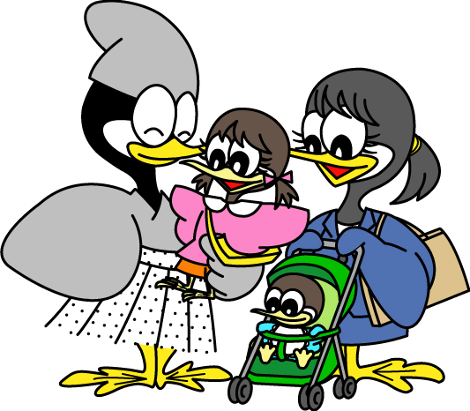

1 将来のこと（本人の記録）
年 月 日 時点
本人の思い（自分が思い描く未来）
文章でも…絵でも…自由に記載してください。

■成年後見人制度等 （該当するものに✔・記入してください）
将来－１
成年後見人等 | □有 | 類型 法定後見（ 後見 ・ 保佐 ・ 補助 ・ 監督人 ）・任意後見
成年後見人等 | □有 | 後見人等 | 氏名
成年後見人等 | □有 | 後見人等 | 住所
成年後見人等 | □有 | 後見人等 | 連絡先 | 自宅 ・ 携帯・ 職場（ ）
成年後見人等 | □無
■財産（資産・負債）について
年 月 日 時点
金融機関名 | 支店 | 口座番号 | 名義人
【備考】※通帳・印鑑・キャッシュカード等の保管場所も記載しておくと良いでしょう。
※預貯金に関すること伝えておきたことがあれば、備考欄に記載してください。
預貯金 〈 有・無 〉

不動産（土地・家屋） 〈 有・無 〉
種類 | 所在地 | 名義人
【備考】※権利証の保管場所も記載しておくと良いでしょう。
※不動産に関すること伝えておきたことがあれば、備考欄に記載してください。

保険会社名 | 種類 | 証券番号 | 被保険者 | 受取人
【備考】※保険会社の担当者・連絡先、保険証等の保管場所等を記載しておくと良いでしょう。
生命保険・損害保険等 〈 有・無 〉
将来－２
年 月 日 時点
公的年金 〈 有・無 〉
基礎年金番号 | 種類 | 受給金額 | 備考
【備考】※年金の振込先の金融機関・支店・口座等、記載しておくと良いでしょう。

個人年金・企業年金 〈 有・無 〉
名称 | 番号・記号等 | 備考
【備考】※振込先の金融機関・支店・口座等、記載しておくと良いでしょう。

その他の資産 〈 有・無 〉
名称 | 内容 | 保管場所 | 備考
【備考】※遺言の有無、形見分けの内容や保管場所等、記載しておくと良いでしょう。

負債（借金・ローン） 〈 有・無 〉
借入先 | 金額 | 返済方法
【備考】※支払先、毎月の返済金額・返済日、完済予定等、記載しておくと良いでしょう。

将来－３
２ 将来のこと（親心の記録）
※「これからどう生きていきたいのか」という本人の思いとともに、「どう生きていって欲しいのか」という親の願いをご記入してください。
年 月 日 (記入者)

将来－４
住まい | 自宅や施設などの希望
例えば…・親が元気なうちは自宅で生活する。週末はサービスを利用して余暇を過ごす。
・平日は仲間とグループホームで生活し、グループホームから通勤する。週末は親の家で過ごす。

金銭管理 |  | 理解力や判断能力が不十分な場合、不動産や預貯金等の  財産を管理・処分等の対応
例えば…・日常的な金銭管理は、社協の日常生活自立支援事業を利用している。
・親が成年後見人等になっているので、将来その役割が果せなくなった時、次に○○
（氏名・住所・電話・続柄）にお願いしたい。

介護 | 介護が必要になった時の希望・費用等
例えば…・本人ができるだけ楽しく余生を過ごせるようにしてください。
・本人の預金や年金等でまかなってほしい。
※介護をお願いしたい人・介護してほしい場所・介護の費用について、記載しておくと
良いでしょう。

医療 | 緊急入院・手術等に関する同意、付添い人、費用等
例えば…・入院手続き、手術などの医療同意が必要になった時には、○○に確認してください。
・健康保険証・重度心身障害者医療費受給者証は、家の○○に置いてあります。

病名・余命の告知 |  |  |  | 年 月 日 (記入者)
例えば…・本人は理解できないと思うので、病名や余命は本人に告知しないでください。

延命治療・ホスピスケア
例えば…・本人に苦しい思いをさせたくないので、苦痛を少なくすることを重視してほしい。
・回復の見込みがなければ、延命治療を希望しない。

葬儀・お墓・供養 |  |  |  | 葬儀・お墓・供養等希望、費用等
例えば…※葬儀をする・しない等も含め、葬儀に関する希望（葬儀の場所（葬儀社・互助会等、
決まっている所があれば社名・連絡先）・規模、喪主、葬儀の形式（宗教・宗派）、香典・供花、遺影、葬儀の費用）等を記載しておくと良いでしょう。
※お墓がある方は、お墓の場所を分かるように墓地名・住所・地図等を残しておくと良いでしょう。
※希望がなければ、お任せすることを記載しておく。

遺産・相続 |  |  | 親名義の資産等の取り扱い
例えば…※遺産相続の方法・考え方を記載しておくと良いでしょう。
将来－５
親として支援する方に伝えておきたいこと
年 月 日 時点
例えば…・家族しか知らない本人との大切な思い出
・親としての思い・願い
・本人のことで支援者の人に知っていてもらいたいこと 等
将来－６
３ おもいでのページ
年 月 日 時点
写真を貼ったり、絵を描いたり、残しておきたいものをはさんだり・・・ご自由にお使いください。
将来－７
付録ノート：緊急時

～ 緊急時のこと ～

１ 緊急時のこと
【緊急時（主たる介護者が介助できない時）のフローチャート】
普段、自分を介護してくれる  同居の家族等がいますか？ | □ | いる
普段、自分を介護してくれる  同居の家族等がいますか？ | □ | いない
⇒「いる」場合は、下記のフロー
チャートを確認してください。
●連絡先●
【氏名】

【連絡先】

同居家族が不在の時
介護をしてくれる人が
いますか？
●必要な支援にチェック●
□施設への一時入所が必要
⇒施設を利用したことがある

□ヘルパー等居宅での支援が
必要

●現在、短期入所を
利用していますか？
□はい
□いいえ

⇒受け入れ経験の無い利用者が突然利用することは極めて困難です。
事前に利用して、実績を作っておくことが重要
です。
利用実績のない方は、
担当の計画相談支援事業所に相談してください。
【施設名】

【主に支援が必要な内容】

□はい □いいえ
介護者の調整が
必要ですか？
□はい
□いいえ
●緊急時を見据えた
事前準備
「申請者の状況（緊急時）」や「サポート情報（提出用）」に記載し、緊急時に関係機関に提示することに同意していますか？
□はい
□いいえ
⇒岐阜市では、地域生活
支援拠点等の整備を
すすめております。
詳しくは、担当の相談
支援事業所または障がい
福祉課に確認してくだ
さい。
●緊急時の相談先●

【氏名】

【連絡先】

※担当の計画相談支援事業所が、
休日・夜間に緊急時に相談対応が
可能な場合は、相談支援専門員の
氏名・連絡先をご記入ください。

緊急－１
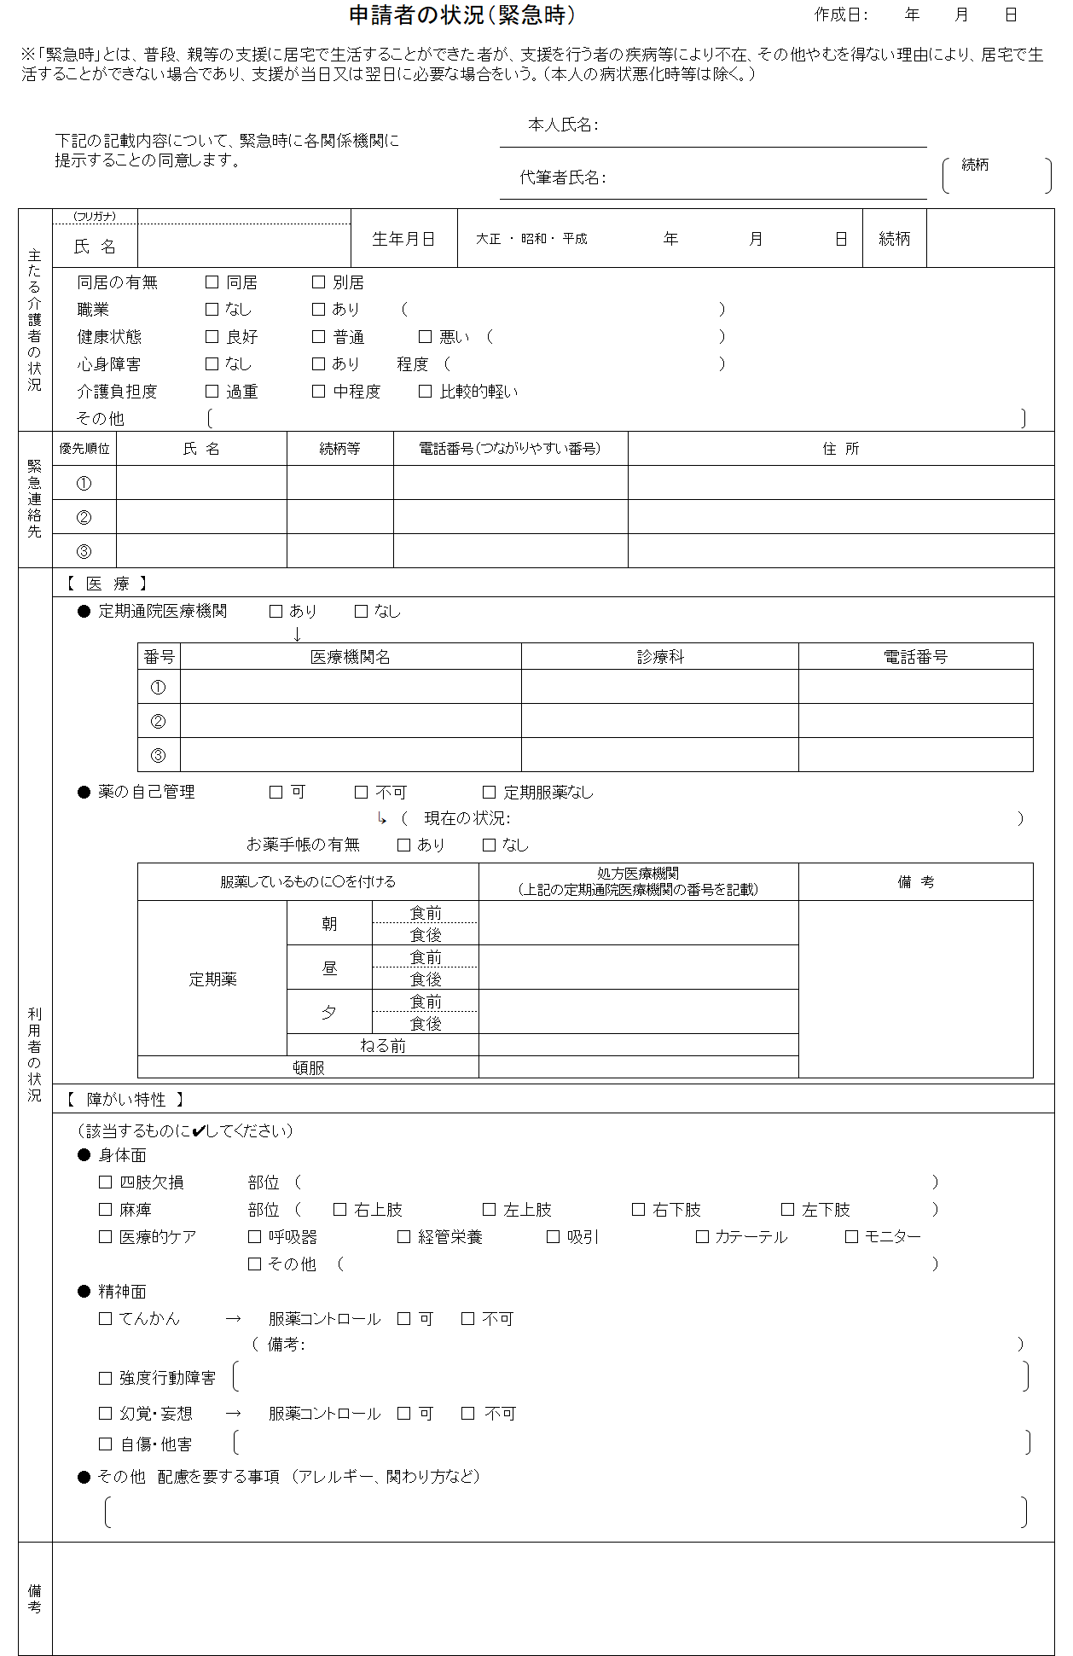

緊急－２
例えば…普段、高齢の親と重度の障がいのある人で生活していたが、急遽親が緊急入院、死亡、介護していた人が不在となり、本人だけで生活することができなくなった場合、緊急時の対応が必要となります。
担当の相談支援専門員から本様式を市へ提出いただくよう呼びかけております。
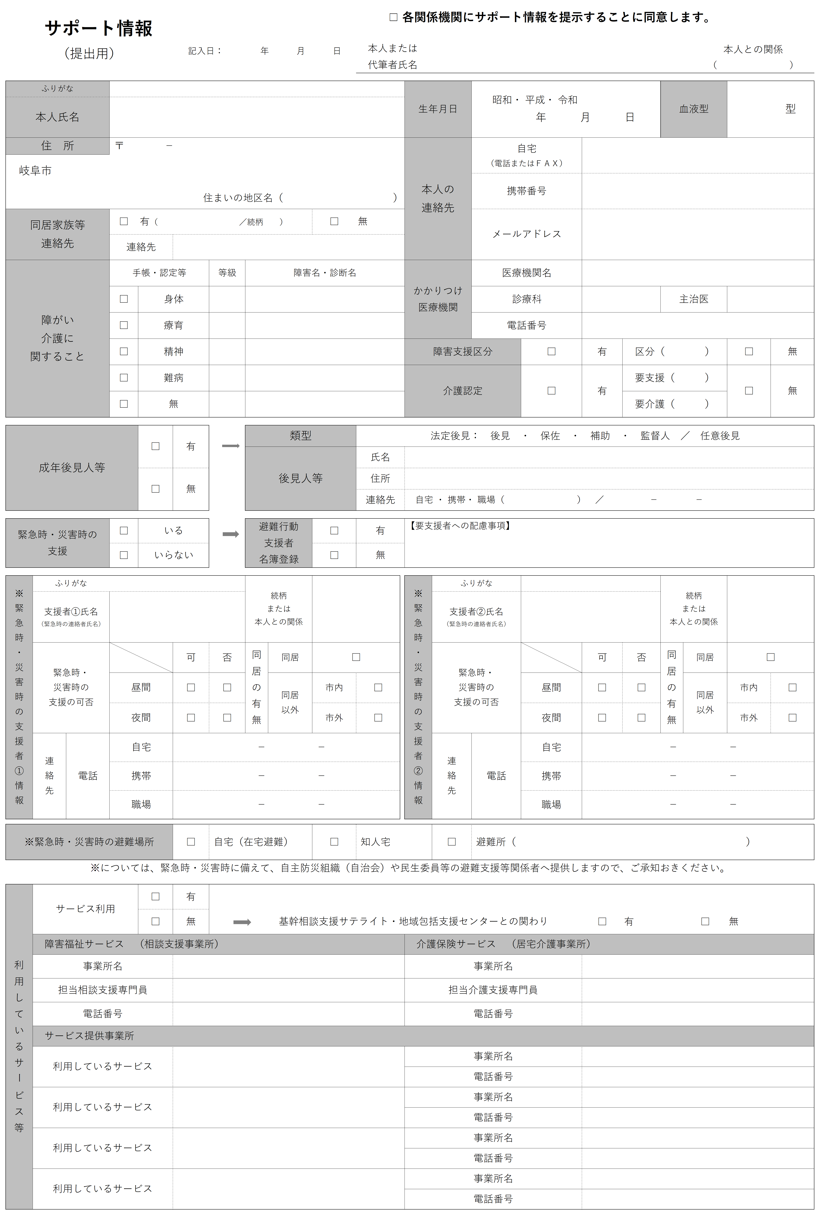
緊急－３
このサポート情報の書式は、本人の情報・支援者の情報を1枚にまとめられたものとなります。
事前に作成しておくことにより、緊急時・災害時等、いざという時に役立ちます。
付録ノート：災害時

～ 災害時のこと ～

１ 災害時のこと
■災害から一人の命も取り残さないために

集中豪雨や地震等の自然災害は突然発生します。
ご家庭での災害の備えを見直し、いざというときの行動を家族で話し合ってみませんか。
一人一人が災害リスクを想定し、災害時の避難における最適な選択ができるよう平時より準備をすることで、リスクを低減することができます。
「岐阜市総合防災安心読本」・「防災サポート」のアプリをご紹介

様々な災害が起きた時にどのような行動・日頃から家庭でできる対策が書かれています。生活する地域で想定される被害や、災害時に利用する避難場所・避難所について示したハザードマップも掲載しています。
災害に備えて、前もって自分のとるべき行動を整理し、個人の避難行動計画を作成しておきましょう。

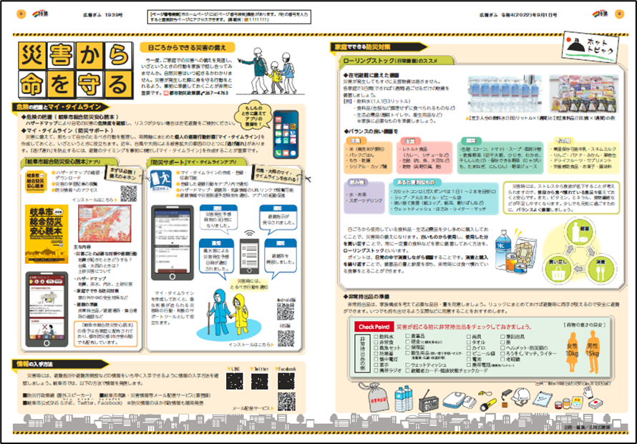

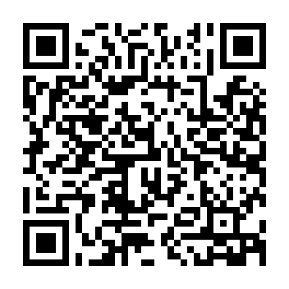
広報ぎふ 令和４（２０２２）年９月１日号
「特集 災害から命を守る」
https://www.city.gifu.lg.jp/_res/projects/default_project/_page_/001/017/005/20220901all.pdf
災害－１
【避難行動要支援者名簿登録等】

災害－２

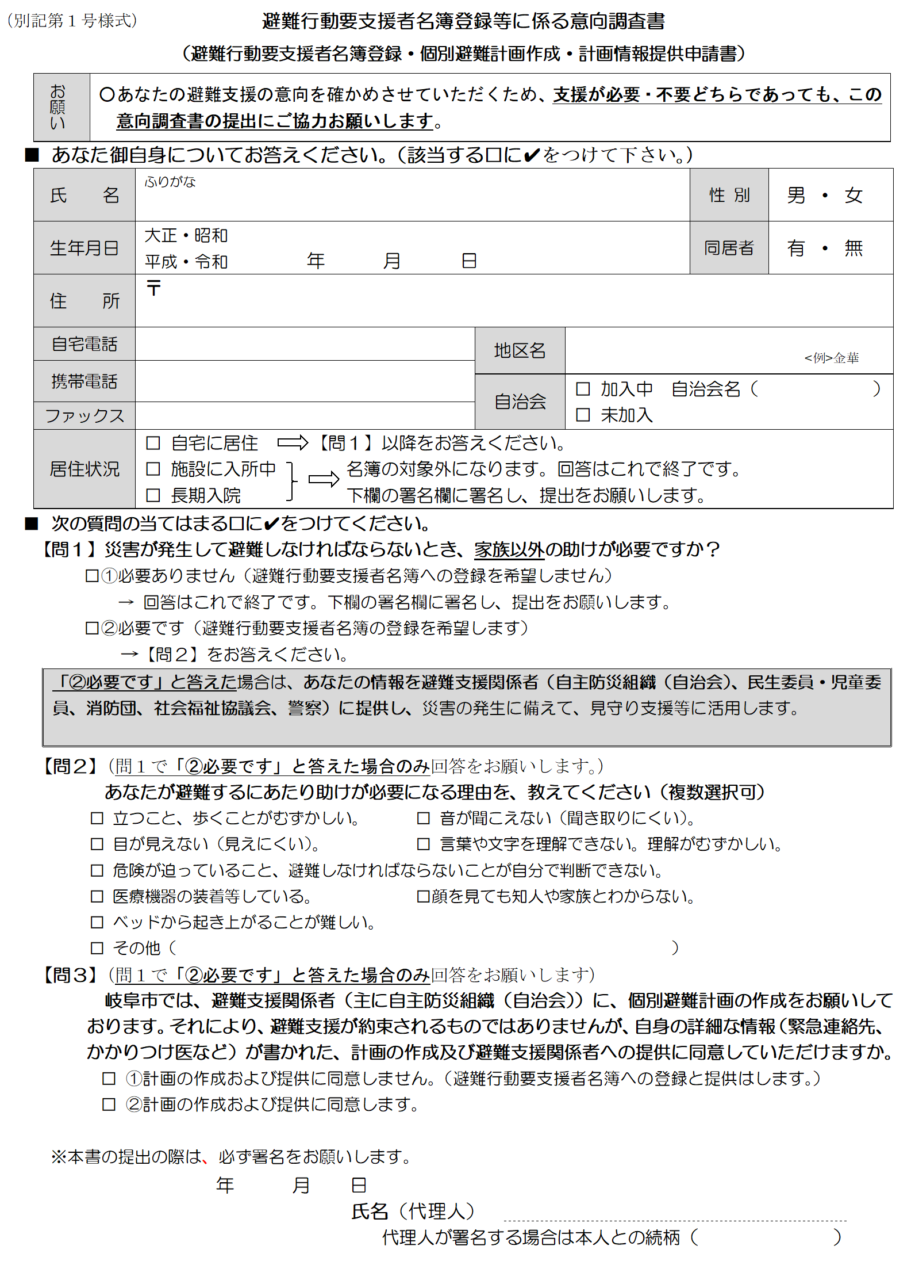

災害－３
【個別避難（日常見守り支援）計画書】
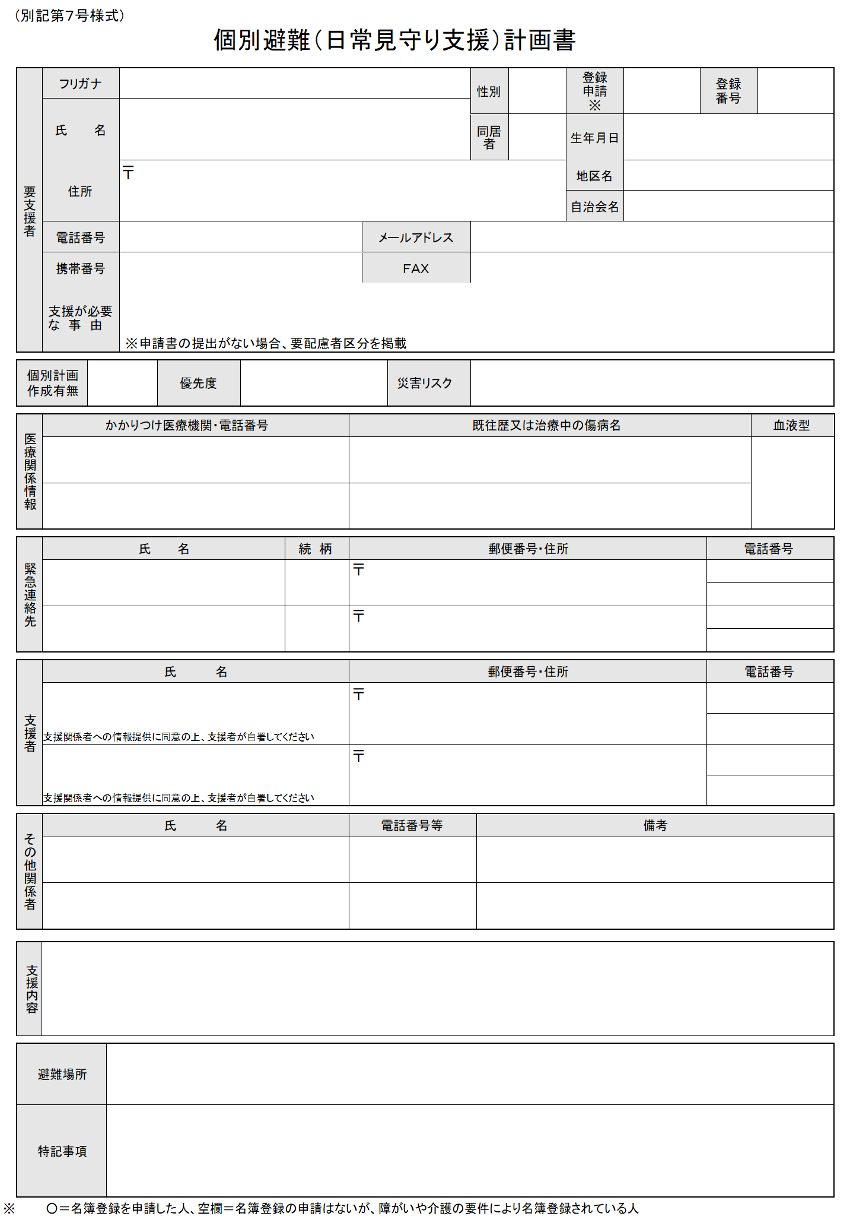

災害－４
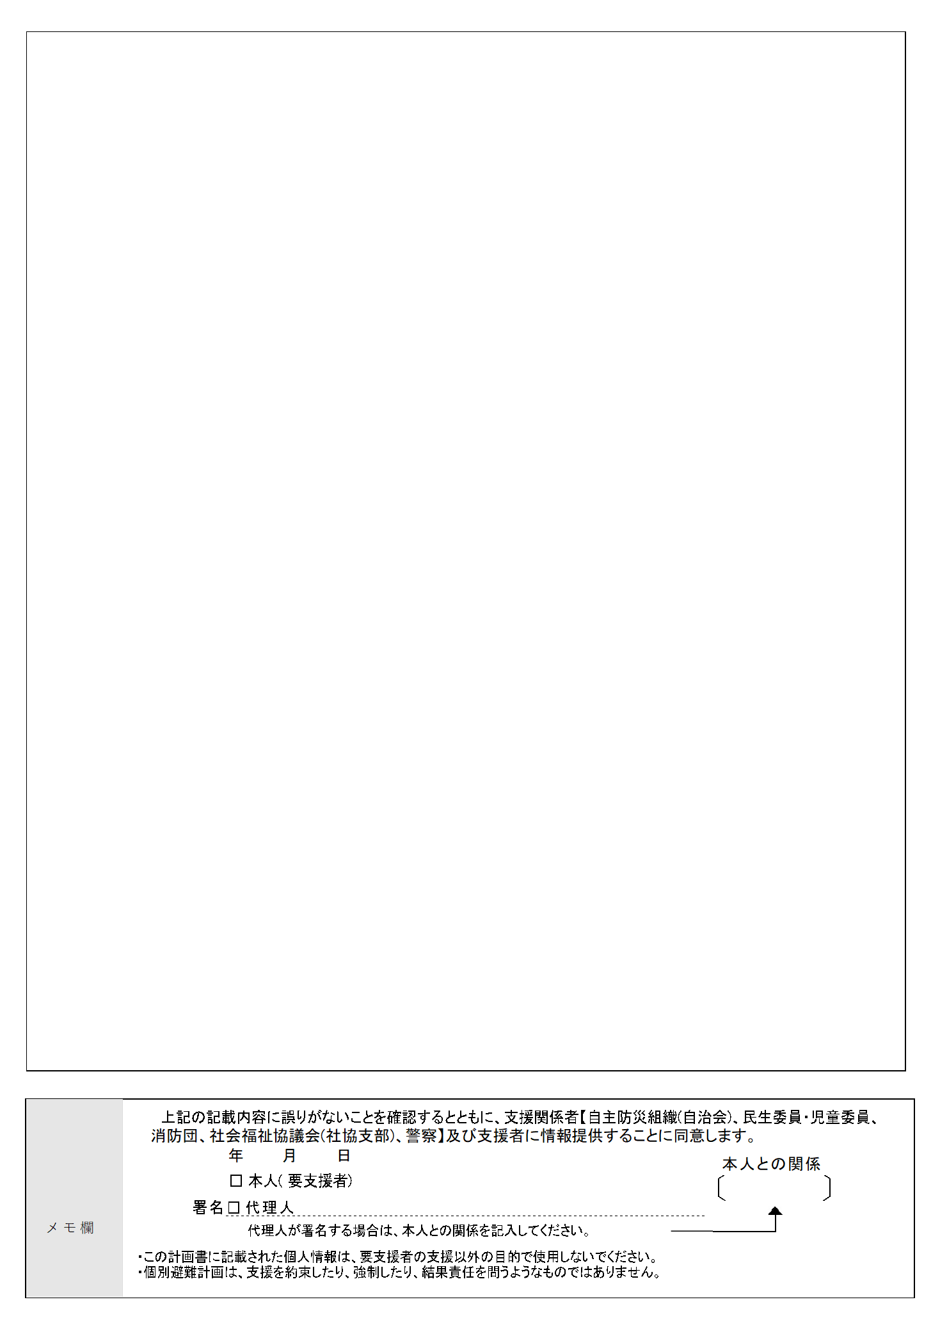

災害－５
【ハザードマップ】
下記の二次元コードから、お住いの地域のハザードマップを確認しましょう。

＜中心部＞
①金華・京町・明徳・本郷  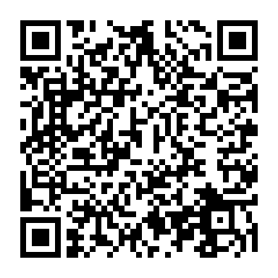 | ②梅林・白山・華陽・徹明・木之本  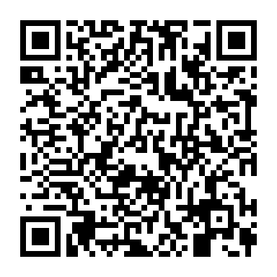

＜北部１＞
①岩野田北・岩野田  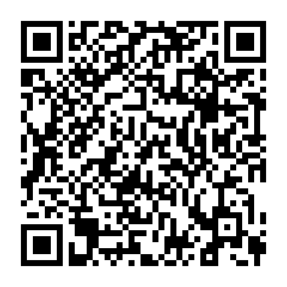 | ②常磐  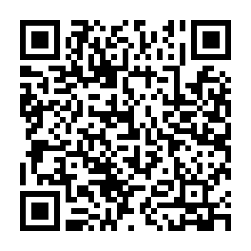

＜北部２＞
①鷺山・長良西・長良  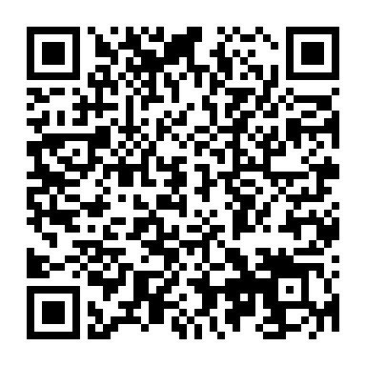 | 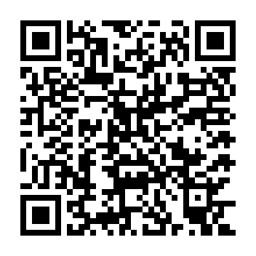  ②長良東

＜西部１＞
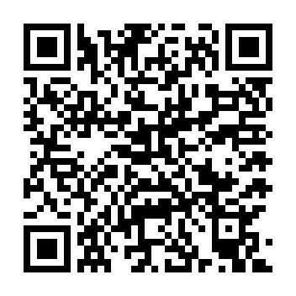  ①網代 | ②方県  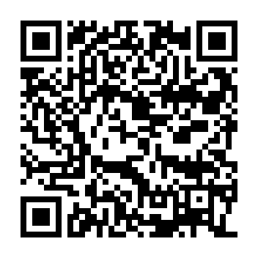 | ③西郷・黒野  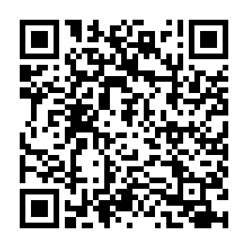

＜西部２＞
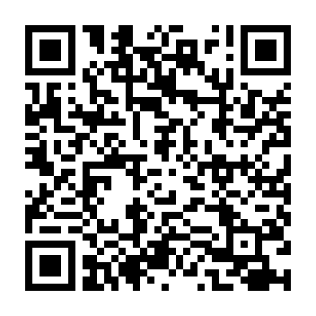  ①七郷・木田 | ②合渡  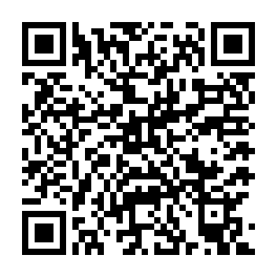

＜日光＞
災害－６
①島・城西・則武・早田
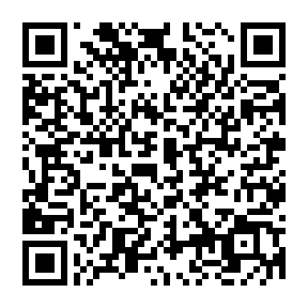

＜北東部＞
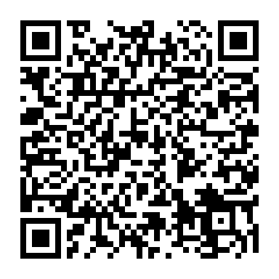  ①三輪北・三輪南 | 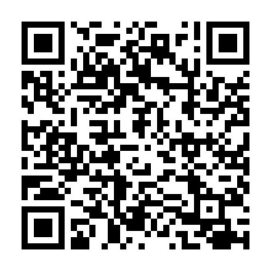  ②藍川

＜東部＞
①芥見・芥見東・芥見南  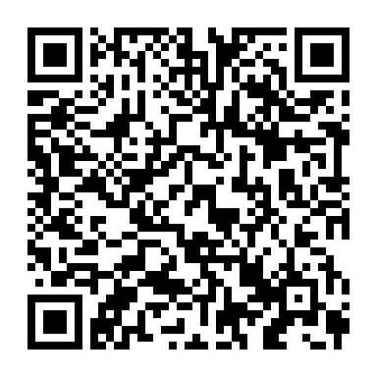 | 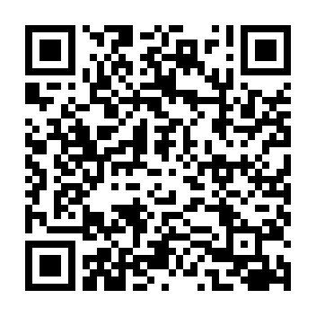  ②岩

＜南東部＞
①日野  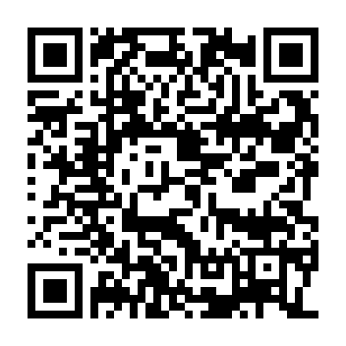 | ②長森西・長森北・長森東・長森南  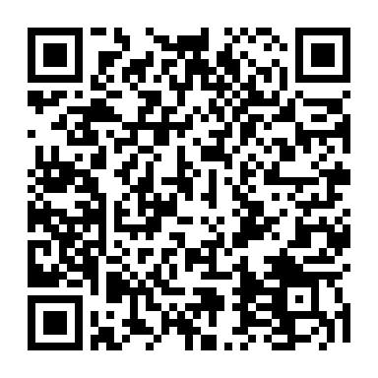

＜南部＞
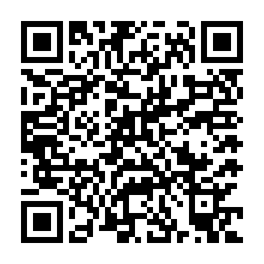  ①厚見 | ②加納東・加納西・茜部  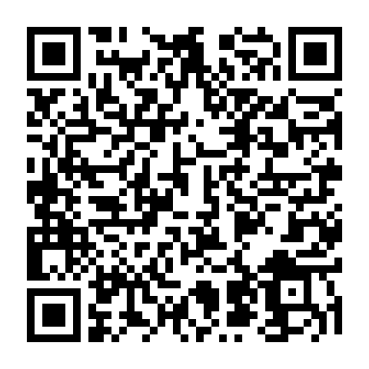

＜南西部＞
①本荘・三里・鏡島・市橋  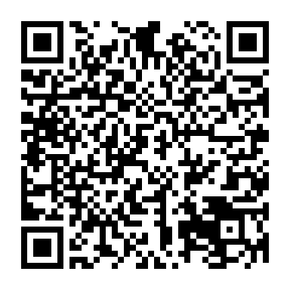 | ②日置江・鶉  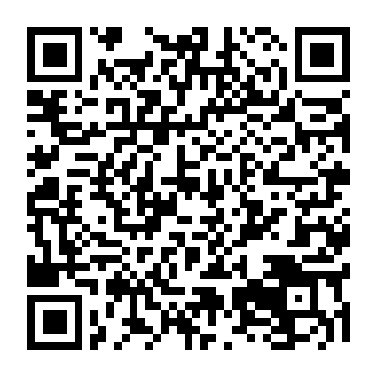 | ③柳津町  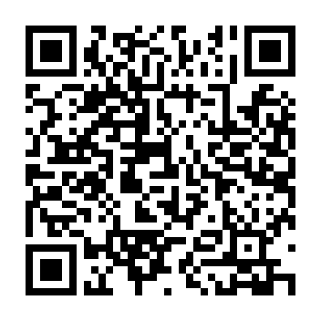
災害－７
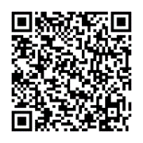
指定一般避難所（指定緊急避難場所を兼ねる施設）一覧
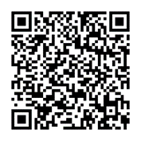
指定一般避難所（指定緊急避難場所を兼ねない施設）一覧
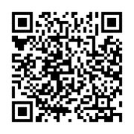
福祉避難所一覧
■避難行動計画
ハザードマップにより自宅の災害の危険度を確認し、リスクが少ない場合は在宅避難をご検討ください。
①自宅の危険度を知る
家の中の安全対策
・家具転倒防止器具、ガラスの飛散フィルム、食器扉ストッパー等を取り付けましょう。

②いつ・どこへ避難するか考える
災害ごとの必要な対策や避難行動（地震・台風・大雨・土砂災害）
・ハザードマップの確認をしましょう。
・地域の災害情報メールに登録をしましょう。
・災害予報・災害発生時に連絡を誰とどういう方法でとるかを確認して
おきましょう。
・避難のタイミングを決めておきましょう。
例えば…近所に火事がある時、自宅が倒壊した時、浸水が予想される時 等
・避難場所・避難経路・避難方法・集合場所を確認しておきましょう。
例えば…「指定一般避難場所」は？
⇒学校・公民館等
「指定緊急避難場所」は？
⇒公園・広場・洪水の想定深より上の階に避難できる施設・土砂災害の恐れのない施設等
「福祉避難所」は？
⇒指定一般避難所では生活に支障をきたす要配慮者のため支援体制が整備されている社会福祉施設等
※ただし、状況等を考慮して開設を判断するため、自宅から直接避難する
ことは控えてください。
・避難する場所の環境を確認しておきましょう。
例えば…トイレの形態と場所、段差、動線 等
・持てる範囲で非常持出品を用意しておきましょう。
例えば…飲食料品、懐中電灯、防寒着、眼鏡、雨具、タオル、保険証、医薬品、
電池、携帯ラジオ、携帯電話、モバイルバッテリー、衛生用品等
・在宅避難のために３日分の（できれば１週間）過ごせるだけの備蓄品を用意しておきましょう。

③実行するための準備をする
・支援が必要な人は、「避難行動要支援者名簿」の登録、個別避難計画を
作成しておきましょう。
・地域の人とのつながりは大切です。地域の防災訓練に参加したり、ご
近所の人にあいさつをしたりして、顔見知りになりましょう。
災害－８
【風水害時の避難判断フローチャート】
事前情報
台風・豪雨が予測される
自宅
医療的ケアが必要な場合等↓
事前に避難（入院）する
～候補となる事前避難先～
●●病院
普段利用している医療施設
安全な身内・知人の家など
※台風当日※
高齢者等避難
水害が想定される
地域にお住いの場合↓
避難指示
※基本は自宅外へは避難しない。浸水の不安がある場合などは、自宅２階へ垂直避難
指定一般避難所
（公民館、体育館など）
風雨のピーク

私の場合は…

災害－９
【地震時の避難判断フローチャート】

自宅が安全な場合
地震発生
指定緊急避難場所
（公園や広場）
在宅避難
自宅が安全でない場合
・安全な近隣の建物
・親戚、知人の家
・指定一般避難所 等
自宅

私の場合は…

災害－１０
【在宅避難に備えた備蓄品】
 | 品物名 |  | 品物名
□ |  | □
□ |  | □
□ |  | □
□ |  | □
□ |  | □
□ |  | □
□ |  | □
※例えば…飲料水（1人1日3リットル）、食料品（缶詰等、調理せずに食べられるもの）
生活必需品（簡易トイレ・衛生用品等）

 | 品物名 |  | 品物名
□ |  | □
□ |  | □
□ |  | □
□ |  | □
□ |  | □
□ |  | □
□ |  | □
【避難する時に持って行くものリスト】
※非常持出品をリュックにまとめておくと避難時に両手が使えるので安全に避難できます。
※いつでも持ち出せるよう玄関などに用意することをおすすめします。

 | 品物名 |  | 品物名
□ |  | □
□ |  | □
□ |  | □
□ |  | □
□ |  | □
【個人で用意するものリスト】
※例えば…薬・補装具・補聴器の電池・スプーンなど
災害－１１

発行
岐阜市役所 福祉部福祉事務所 障がい福祉課
〒500-8701 岐阜市司町４０番地１
TEL 058-214-2572 ／ FAX 058-265-7613
ホームページ https://www.city.gifu.lg.jp/kenko/syougaisyafukushi/
1004678/1004685/1004692.html
Ｅメール fj-shougaisoudan@city.gifu.gifu.jp

平成２６年 ４月 作成
令和 ６年 ４月 改訂

